Plisé v koupelně zastíní to potřebné

Vsetín 25. dubna 2019 – Koupelny jsou prostorem, kde si chceme dopřát naprosté soukromí. Z praktických důvodů v nich ale tam, kde je to možné, máme kvůli větrání okna. Ať už malá nebo velká, stávají se možností, jak nás přes ně mohou sousedé šmírovat. A pozorování se chceme ve většině případů vyhnout. Problém hravě vyřeší elegantní plisé nebo látkové rolety CLIMAX, které zamezí zvědavým pohledům, a navíc zkrotí letní sluneční paprsky.

Pokud řešíte otázku vnitřního zastínění v koupelně, máte stejné možnosti jako kdekoliv jinde v domě. Je ale třeba vyhnout se nekvalitním a nevhodným materiálům, jako např. dřevo a papír, které ve vlhkém prostředí mění tvar.

Zastíní a přizpůsobí se každému oknu
Plisé je látková skládaná žaluzie, která je atraktivní díky své tvarové, barevné i látkové variabilitě. Bez problémů se hodí na jakýkoliv atypický tvar okna, se šikminou i obloukem. Jestli máte koupelnu pod střechou, plisé si poradí i se střešními okny.

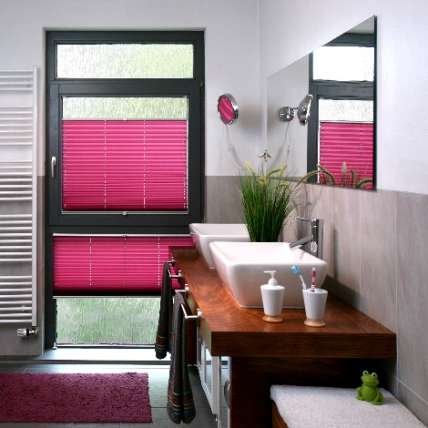
Svým širokým výběrem uspokojí plisé i toho nejnáročnějšího zákazníka. Můžete vybírat z nepřeberného množství látek různých dekorů, barev a různých tvarů – pravoúhlý, lichoběžníkový, trojúhelníkový, pětiúhelníkový, nebo dokonce šestiúhelníkový. Látky se vyrábějí s různou propustností světla (transparentní, polotransparentní, zatemňující či zcela zatemňovací). Ovládání u plisé pro půlkruhová okna je řešeno pomocí madla, u ostatních variant můžete volit motorické nebo ruční ovládání s madlem, šňůrou či řetízkem.

V porovnání s klasickou vnitřní žaluzií vyniká plisé i v dalším ohledu. Intenzitu stínění si můžete nastavit současně stažením či vytažením horního nebo dolního profilu, čímž si vytvoříte stínicí pruh libovolné výšky. To oceníte právě v koupelně, kde si plisé v okně naproti sprchovému koutu vytáhnete zdola jen do půlky okna, takže do místnosti stále proniká denní světlo, ale nemusíte se bát o svoje soukromí.

Další výhodou plisé je jeho snadná údržba. „Stačí, když ho jednou za čas ponoříte do vodní lázně o teplotě 30 °C s trochou čisticího, neagresivního přípravku. Látku v ní důkladně omyjte, pak stlačte, aby se dostala ven přebytečná voda, a nakonec ve stažené poloze vyvěste, než uschne. Během sušení plisé několikrát stáhněte a vytáhněte, aby se zachovalo tvarování látky,“ doporučuje Filip Šimara, obchodní ředitel největšího českého výrobce stínění CLIMAX.

CLIMAX tip: V jednom okně lze u plisé kombinovat i dva odlišné typy látek – např. pro denní a noční použití. V provedení den/noc se během dne budete kochat výhledem skrz vysoce transparentní tkaninu a v noci použijete druhou, neprůhlednou plisovanou látku, s níž si zajistíte dostatek zatemnění i soukromí.

Zastíní a zútulní domov
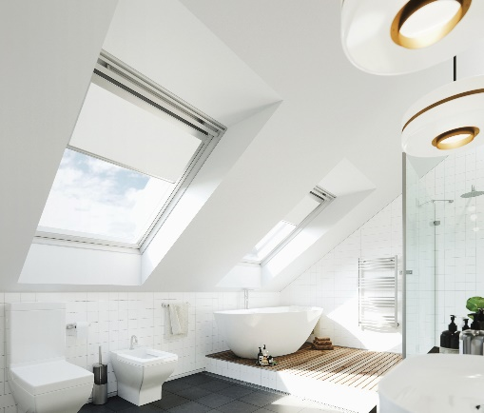
Látkové rolety dokážou chladně působící prostředí koupelen zjemnit a zútulnit. Nejsou náročné na údržbu, snadno zkrotí horké sluneční paprsky a současně ochrání soukromí před nechtěnými zraky zvenčí. Ovládají se buď manuálně s řetízkem nebo motoricky pomocí dálkového ovládání. Ani střešní okna pro ně nejsou žádnou překážkou. Látková roleta Fantazie s propracovaným mechanismem zaručuje, že nedojde k vysunutí látky z postranních lišt ani při sklonu okna.
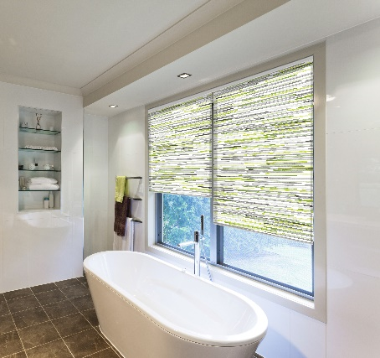
Obdobně jako u plisé můžete vybírat z látek s různou propustností světla, ze širokého spektra vzorů a barev. Od jemných neutrálních barev přes studené až po sytě barevné odstíny, které vaši koupelnu rozehrají barvami. Designovou látkovou roletu Varieta, která zastíní okno až o šířce 285 cm, nabízí CLIMAX spolu s kolekcí 256 látek.

„V naší nabídce jsou i speciální textilie s ochrannou úpravou do vlhkého prostředí. Proto se nenechte omezovat ve svých představách o barvě ani druhu stínění,“ radí Filip Šimara.

Více informací a inspirace najdete na www.climax.cz.

Jana Čadová, CLIMAX Michaela Čermáková, doblogoo
+420 571 405 614 +420 604 878 981
j.cadova@climax.cz michaelac@doblogoo.cz

Společnost CLIMAX je největším výrobcem stínicí techniky v České republice. Zaměstnává 494 zaměstnanců a patří k významným zaměstnavatelům ve Zlínském kraji. Na trhu působí již od roku 1993 a po celou dobu své existence klade důraz na kvalitu a špičkové zpracování svých výrobků. Výroba, sídlo společnosti a vlastní vývojové centrum se nachází ve Vsetíně. Více než polovina všech výrobků směřuje na export do zemí západní Evropy. CLIMAX vyrábí venkovní žaluzie a rolety, markýzy, svislé fasádní clony, vnitřní látkové stínění, pergoly, sítě proti hmyzu a vnitřní žaluzie.

